Советы для родителей
воспитанниц отделения художественной гимнастики

«С чего начинается гимнастика?»

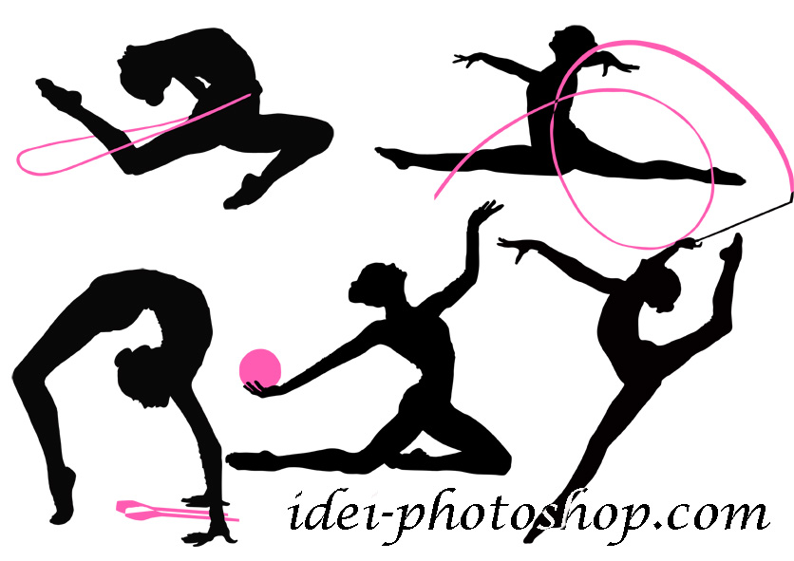

Разработчик: Причислова С.А.
тренер-преподаватель 1 категории СДЮСШОР

Здоровому ребенку хочется бегать, прыгать, танцевать. Движения положительно влияют не только на его физическое развитие, но и на духовное. Стремление девочек к красивым движениям, связанных с музыкой и танцем, свойственно их природе. Поэтому не удивительно, что зрелищность, богатство и разнообразие упражнений художественной гимнастики, эффективное воздействие их на организм, привлекают к занятиям.
Цель художественной гимнастики – гармоничное развитие занимающихся, всестороннее совершенствование их двигательных способностей, укрепление здоровья.
Думаю, вам приходилось смотреть выступления гимнасток по телевизору, как они виртуозно выполняют сложнейшие технические элементы. Всё это многолетний труд. Маленьких крохотных созданий мамы приводят на художественную гимнастику в 4-5 лет.
Первый год - это один из решающих этапов: девочки учат азы гимнастики - основные базовые элементы; выполняют упражнения на растяжку и гибкость; подкачивают мышцы ног, пресса, спины, рук; учатся тянуть носочки и коленки. И, самое главное, девочки учатся владеть своим телом. С чего начинается художественная гимнастика?

I. Растяжка в художественной гимнастике - основа всех упражнений.
Растяжка - имеет очень большое значение для будущей гимнастки. Ей нужно уделять много времени, желательно делать ежедневно, постепенно увеличивая амплитуду. Перед выполнением элементов на растяжку или гибкость, обязательно нужно «разогреть ребенка» (побегать, попрыгать, потанцевать и др.), чтобы мышцы стали теплыми, эластичными и легче поддавались растяжке. Ничего не делайте резко, только плавные движения. Существует несколько видов шпагатов: поперечный и продольный (правый, левый). Этому элементу нужно уделять много внимания, особенно правильности его исполнения.

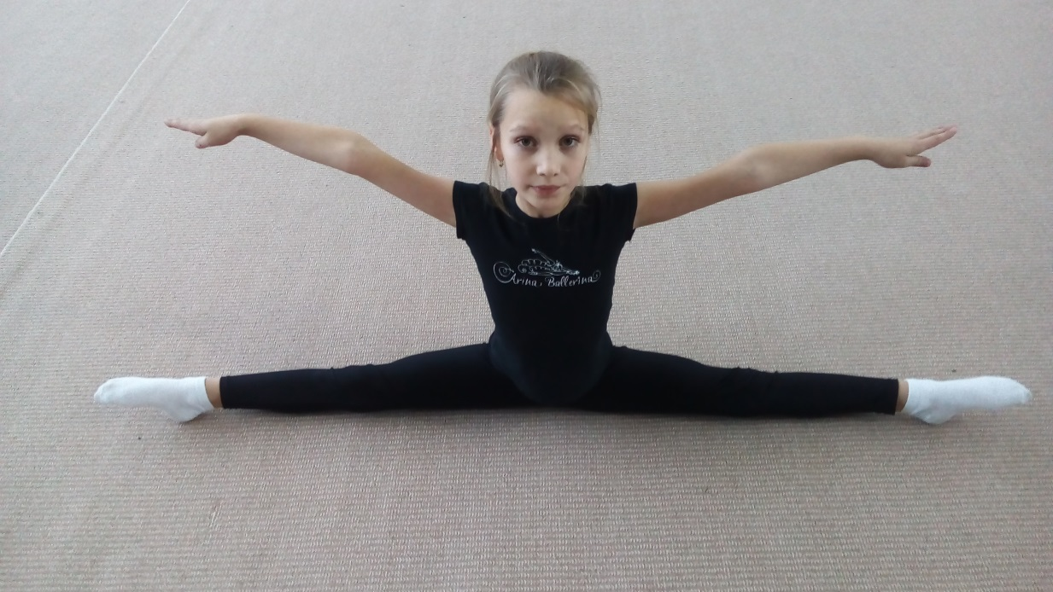

Подготовительные упражнения: складка, «лотос», «лягушка», полушпагат.
1. «Складка» - сидя на полу, наклон вперед, плотное касание телом прямых ног. Упражнение необходимо для растяжки мышц задней поверхности бедер и подколенных сухожилий.
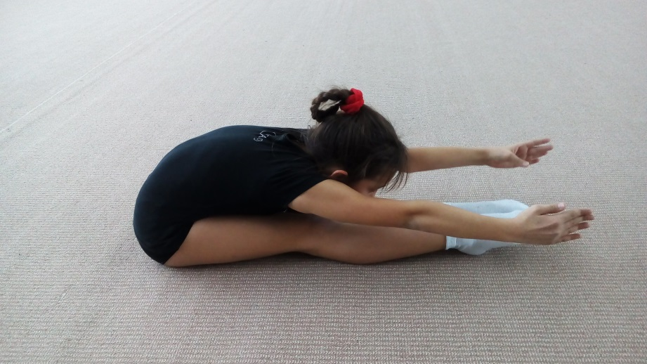

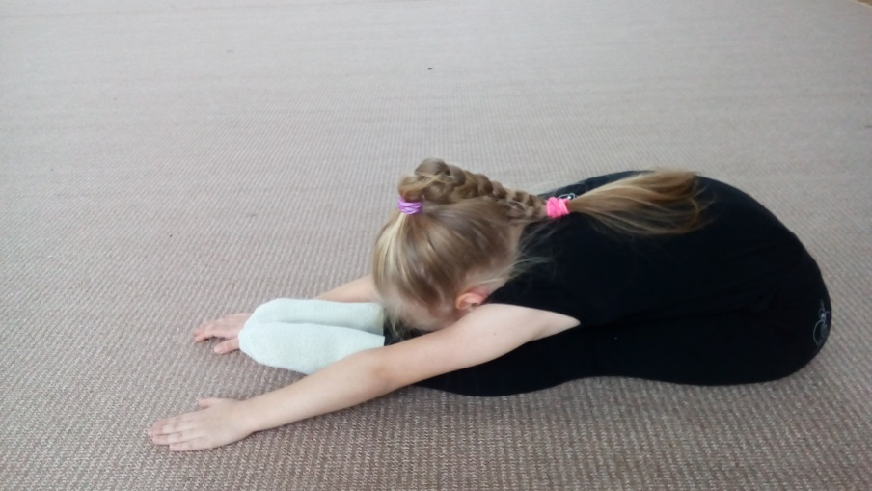

2. «Лотос» - сидя на полу, согнутые ноги прижимаем к полу (руками прижимаем колени к полу). Идеально, когда колени лежат на полу, тогда можно переходить к более сложным упражнениям.
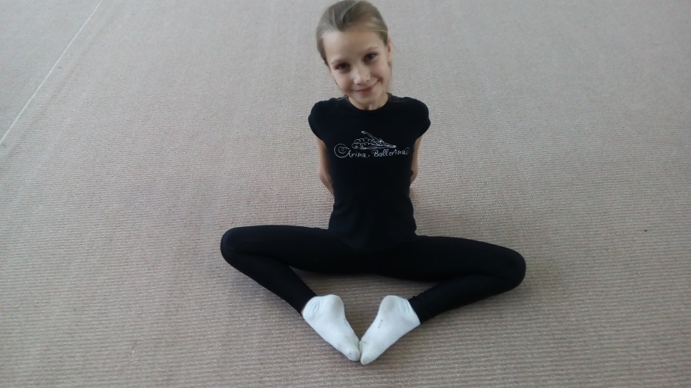

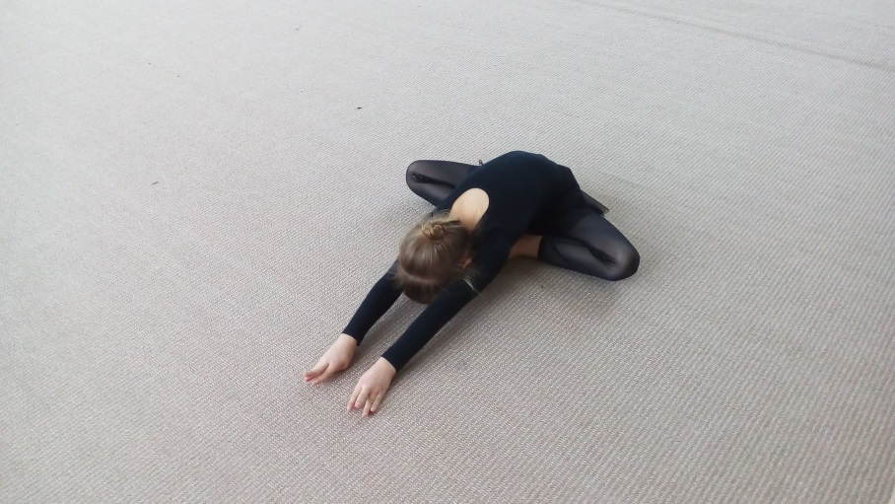

3.«Лягушка» - ребёнок лежит на животе, а ножки сзади согнуты в коленях, положение "лотос на животе". Нужно стараться прижать попу ребёнка к полу.

4. Полушпагат – сед на согнутой передней ноге, вытянув сзади другую ногу. Учимся держать ровно спину и правильное положение бедра сзади.

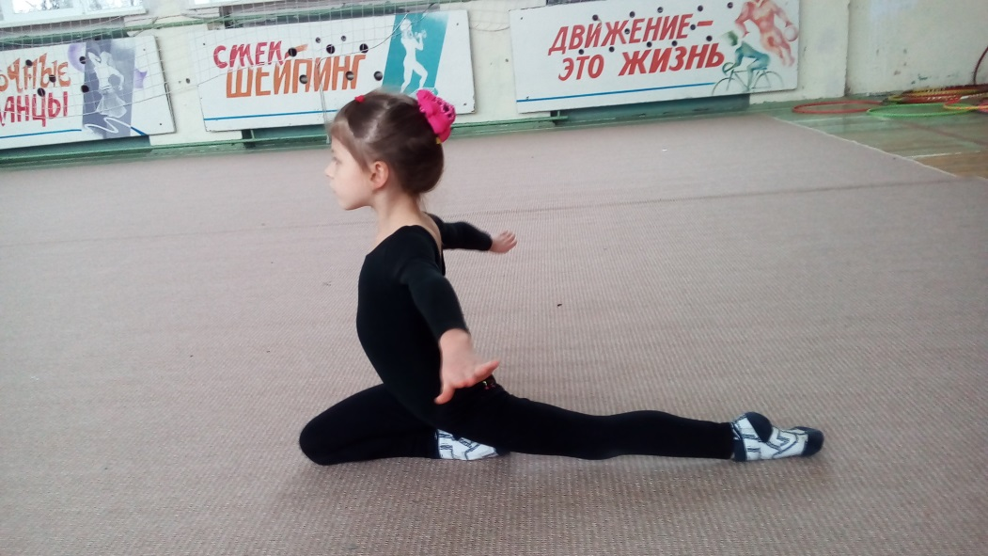

Правильно выполненный шпагат:
- правый или левый шпагат: ребёнок сидит на шпагате, плечи и бёдра на одной линии, спина ровная, колени и носки натянуты;
- поперечный шпагат: встаньте с боку и посмотрите, если ноги лежат на одной линии, коленки и носочки натянуты, то ребёнок сидит правильно. Если линии нет (т.е. уголок вместо линии) - это не шпагат, а ноги врозь.
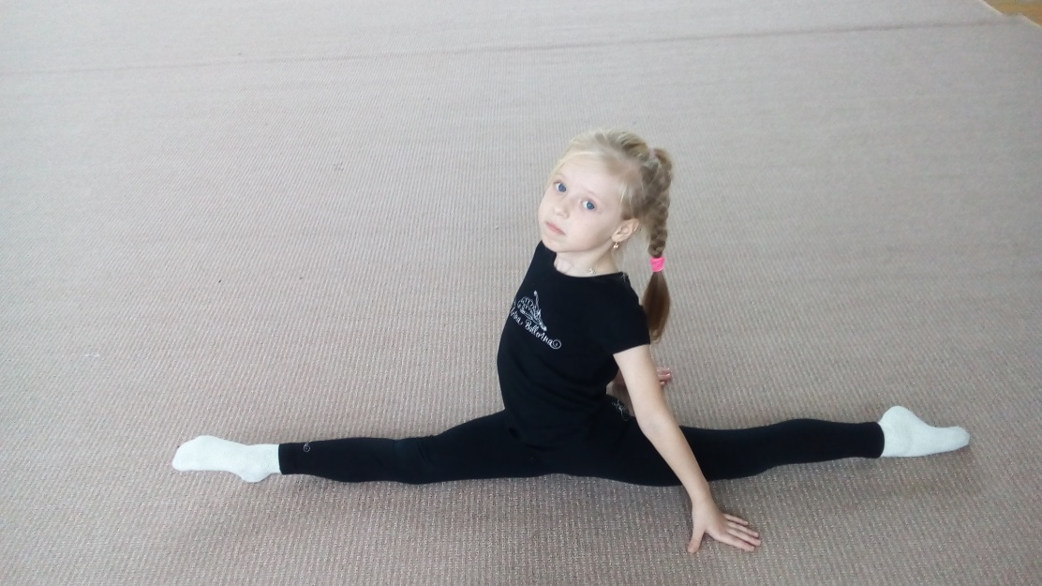

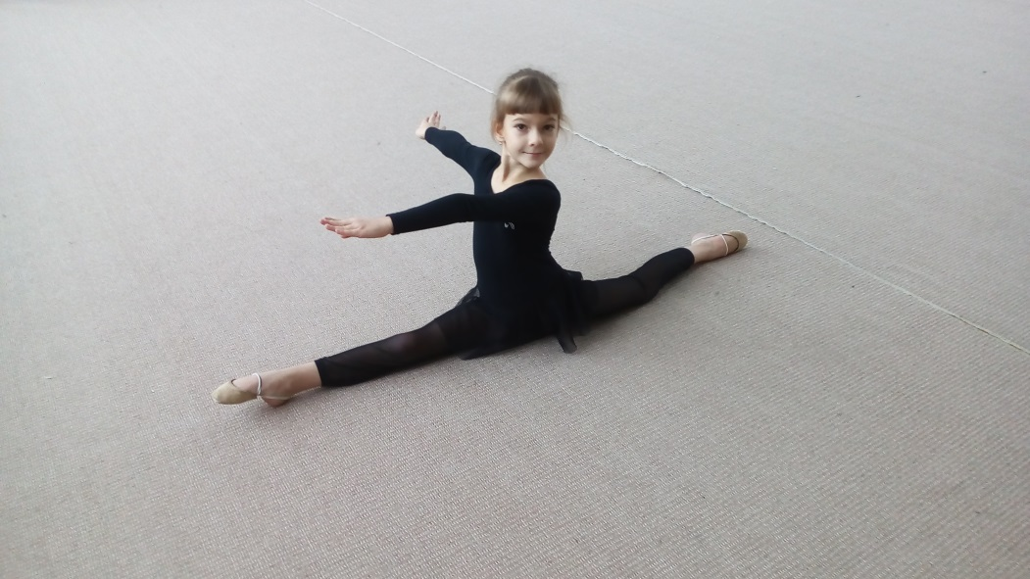

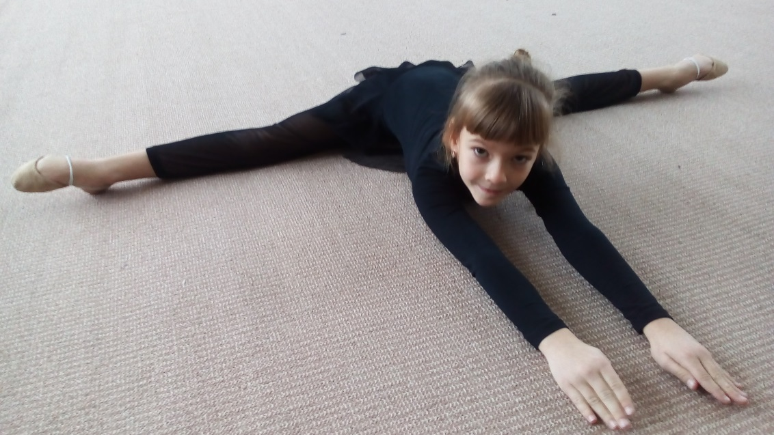

II. Гибкость
Одним из важнейших физических качеств в художественной гимнастике является гибкость - способность выполнять движения с большой амплитудой. Без этого качества невозможно воспитать выразительность движений, пластичность и совершенствовать их технику, поскольку при недостаточной подвижности в суставах движения ограничены и скованны. Особое значение придается развитию гибкости позвоночного столба не только в поясничном отделе, но и в грудном, шейном отделах, что важно для освоения волн, взмахов, движений кольцом. Возраст 5-8 лет является сензетивным для развития данного качества.
Как же правильно делать мостик? Правильный мост - когда пальцы рук максимально близко находятся у пяток ног (желательно касание), ноги на ширине плеч, руки прямые. Мост получается красивый, высокий.

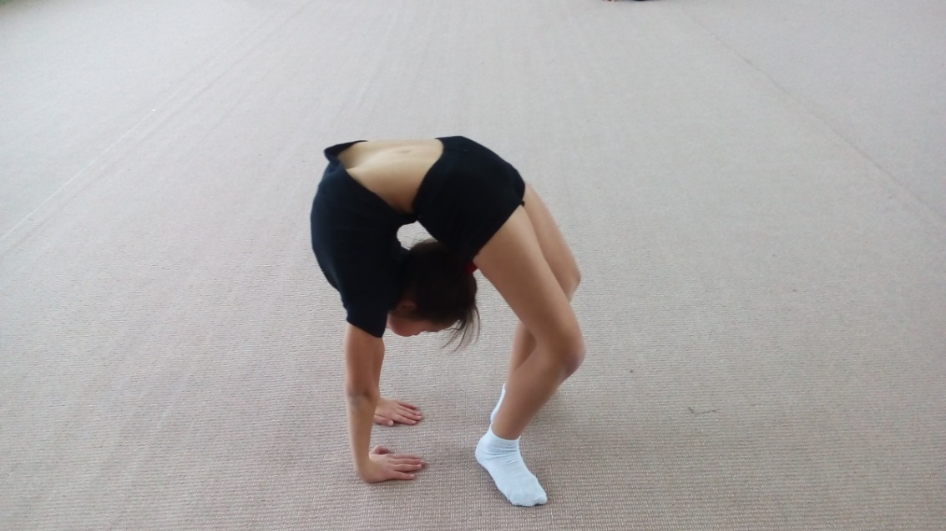

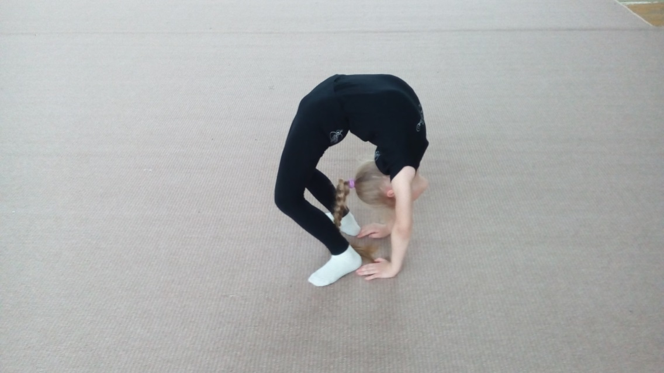

Подготовительные упражнения: «качалочка», «колечко», мостики из положения, стоя на коленях и лежа на полу, полушпагат в «кольцо».

1. «Качалочка» Лёжа на животе - руки и ноги прямые, стопы вытянуты; «раскачиваемся», по очереди, поднимая руки и ноги вверх, как «качелька» или «лодочка на волнах». Если у ребёнка не получается раскачаться - помогите ему немного.
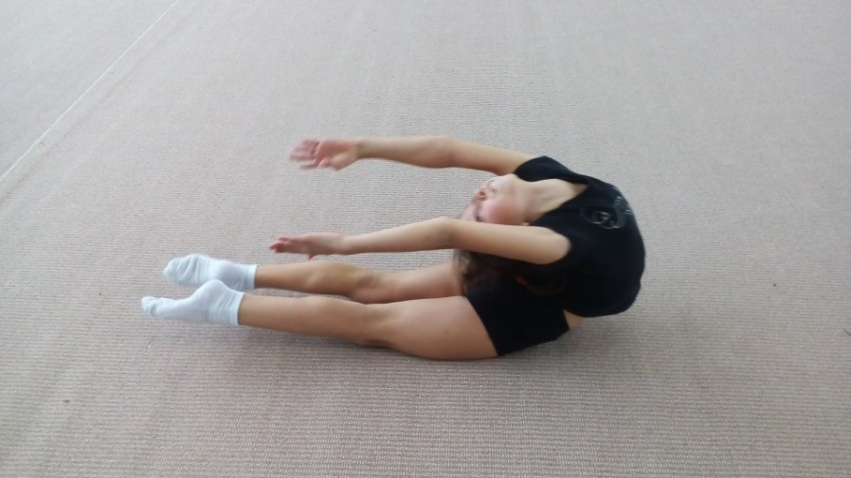

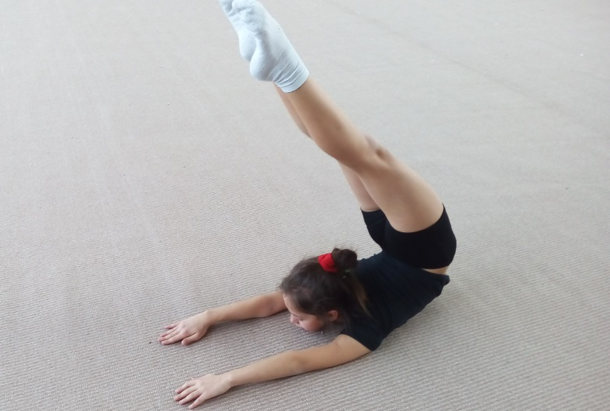

2. «Колечко». Лёжа на животе, руки прямые, наклоняет назад голову, плечи, прогибается в спине и сгибает ноги в коленях, стопы касаются головы. Удерживать положение 5-10 счетов.
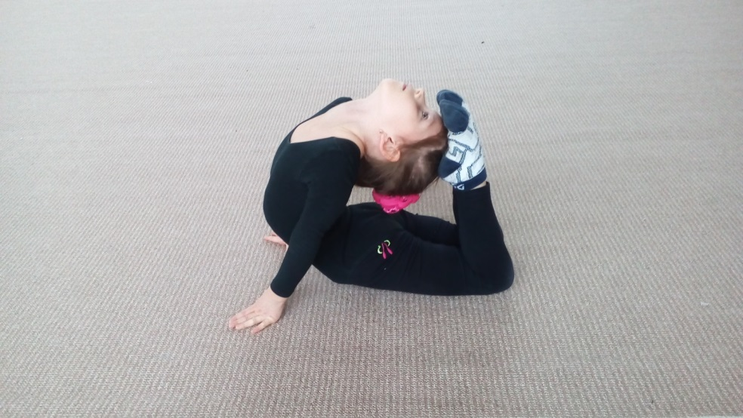

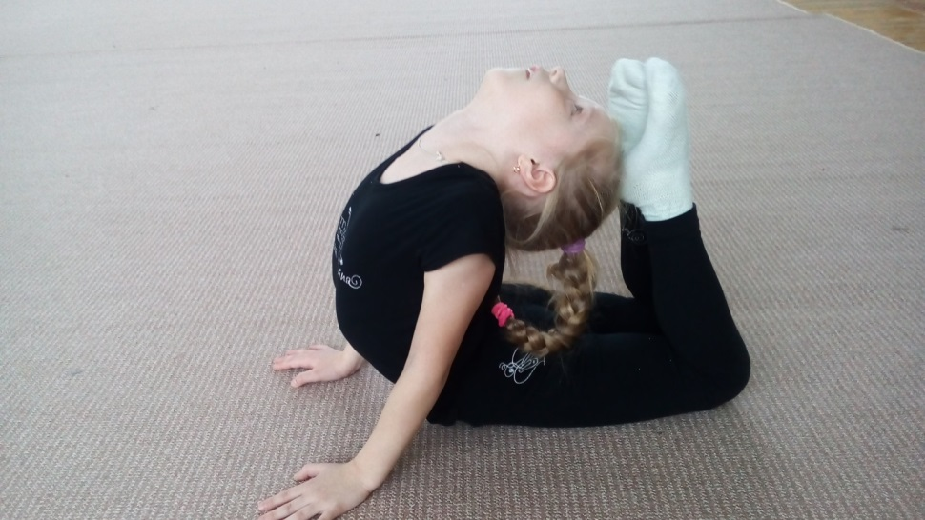

3. Мост, стоя на коленях. Стоя на коленях, делаем прогиб назад - руки ставим на пол, как можно ближе к стопам.
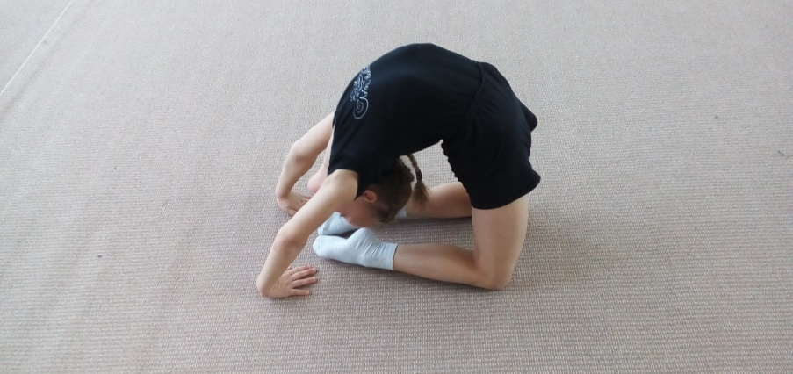

4. Мост из положения, лежа на спине.
Одновременно сгибая ноги и руки, ставя их как можно ближе к стопам и плечам соответственно, поднимаемся вверх животом, стараясь выпрямить до конца ноги и руки.
5. Полушпагат в «кольцо»
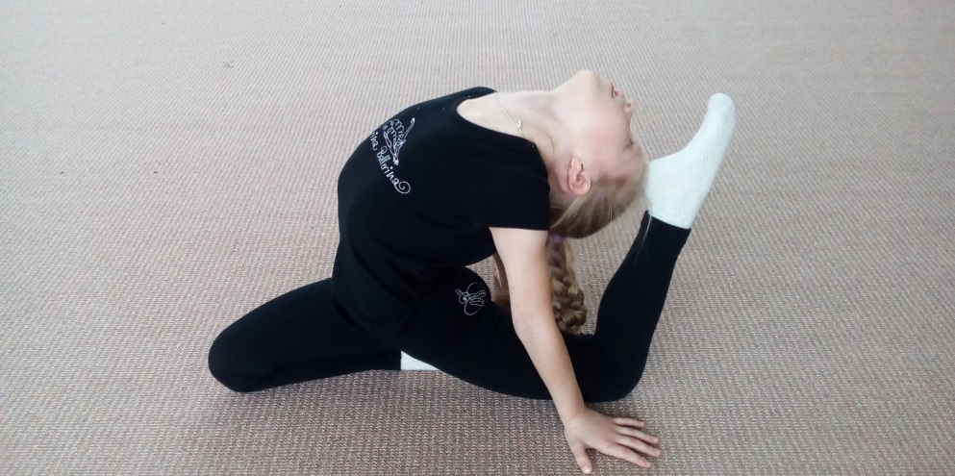

6. Мост стоя.
Когда спинка у ребёнка уже подготовлена, самое время начать учить делать мост "сверху", т.е. мостик с высокого положения. Делать упражнение в домашних условиях и на первых порах лучше, подстелив что-то мягкое на пол (чтоб не удариться головой), так как руки у ребёнка ещё слабые и обязательно со страховкой взрослого. Принять правильную стойку: ноги на ширине плеч, руки наверху возле ушей. Придерживаете ребёнка под спину (можно занять положение сбоку от ребёнка и он будет как бы ложиться вам на руку; второй вариант - стоя перед ним) он медленно начинает делать наклон назад, смотрит на руки и ищет взглядом пол, ставя как можно ближе к ногам. Каждый раз уменьшайте степень вашего участия в процессе становления на мост. Когда будете уверены, что ребёнок не упадёт на голову - попробуйте, чтобы ребёнок сделал мост самостоятельно. И ещё одно очень полезное упражнение, которое поможет научиться вашему малышу делать "мост сверху" - ребёнок становится спиной к стеночке (желательно к шведской) на небольшом расстоянии от неё, делает прогиб и начинает постепенно передвигать ручки к самому низу стенки и затем, переставляя руки на пол (если это шведская стенка - то перехватывает палочки поочерёдно правой и левой рукой). И также возвращается назад.
III. ОФП – общефизическая подготовка, направлена на укрепление здоровья и разностороннее развитие занимающихся, включает различные упражнения на укрепление мышц брюшного пресса, спины, силу рук. Чем крепче мышечный корсет, тем лучше. Ровная спина, красивая осанка – это правильное расположение внутренних органов, отсюда хорошее самочувствие.

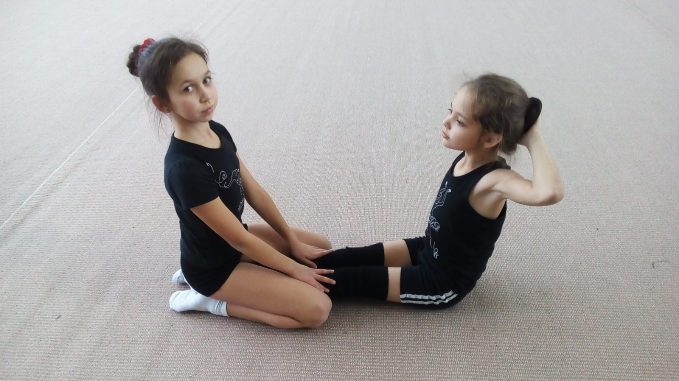

Несколько упражнений на укрепление пресса:
- Положение лёжа на спине - ноги и руки вытянутые. Одновременно поднимаем одну ногу и спину (руки возле ушей). Ноги по очереди чередуем, т.е. поднимаемся сперва к правой, затем к левой ноге. Сложный вариант упражнение «книжечка» - поднять одновременно две ноги и две руки.
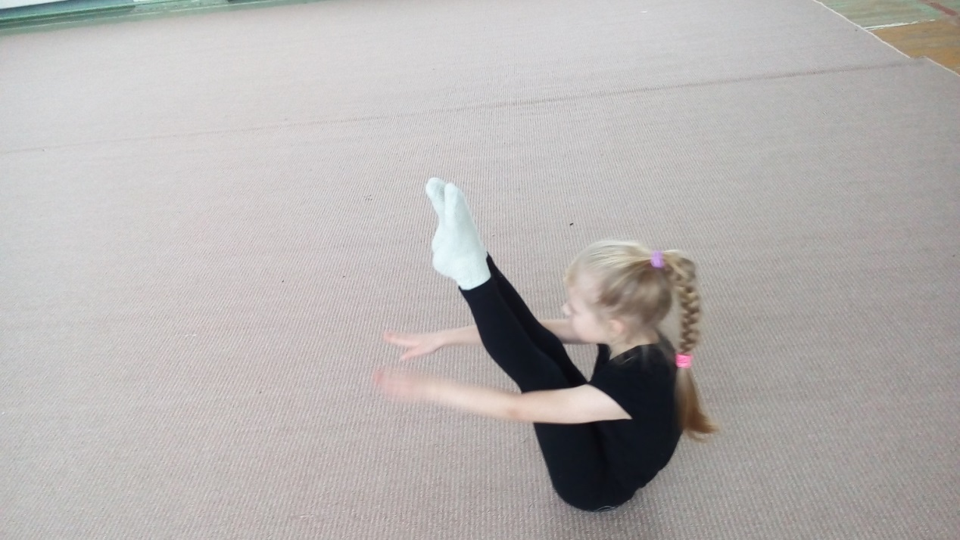

«Уголок» - положение сидя на полу, ноги вместе, отрываем ноги и руки от пола и держим уголок. Руки в сторону (помогут удержать равновесие), ноги стремятся вверх к потолку. Уголок желательно удерживать для начала 5 секунд. Затем каждый раз, повторяя это упражнение, увеличивайте время его исполнения.

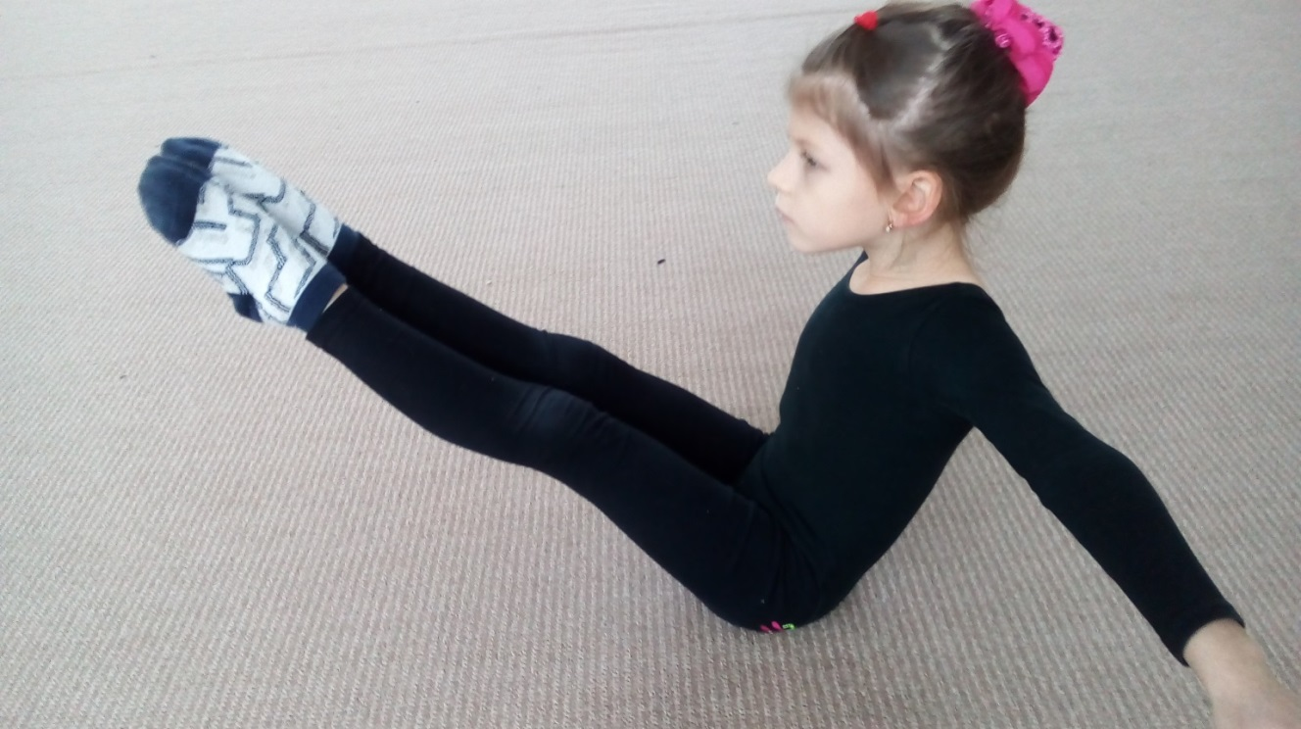

- Положение - вис на шведской стенке (спиной к стенке) - отрываем ноги от стенки (т.е. делаем уголок на стенке). Упражнение повторить 10 -15 раз. Следующий этап - находясь в этом же положении, ноги поднимаем в уголок на 90 градусов и держим.
- Положение, лёжа на спине, ноги вытянутые, руки за головой. Ноги придерживает взрослый. Подъем туловища вверх. Если вашему малышу это не под силу, протяните ему руки и помогите подниматься. Постепенно ослабляйте силу вашей помощи. Тоже самое упражнение можно делать, согнув ноги в коленках и поднимать корпус до вертикального положения (руки за головой).
- Положение, лежа на спине, ноги вытянутые, руки вдоль тела - ребенок поднимает ноги вверх (две ноги вместе) на 90 градусов, или увеличивая амплитуду, старается положить их за голову. Желательно это упражнение повторить не меньше 10 раз.
Очень хорошее упражнение "ножницы". Лёжа на спине, руки вдоль тела, ноги приподняты от пола на 45 градусов, скрещиваем ноги, поочерёдно меняя их. Затем это упражнение можно усложнить, делая ножницы в движении: снизу вверх и сверху вниз.

Несколько упражнений на укрепление мышц спины. - Упражнение "лодочка" - ребёнок лежит на животике и поднимает одновременно руки и ноги. Повторить это упражнение 10 - 15 раз. Более сложный вариант – «плывем» - приподнятыми прямыми руками и ногами выполняем вертикальные «ножницы».
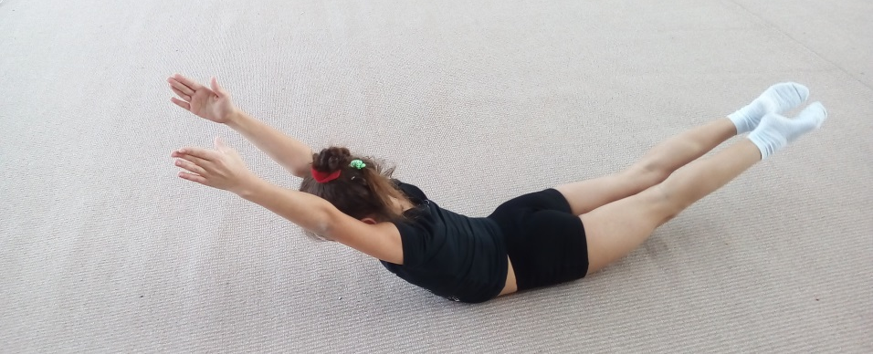

- Ребенок лежит на животе, взрослый держит ноги. Подъем туловища назад, руки в различных положения ( прямые, возле ушей; согнутые за головой).
- Вис на шведской стенке (лицом к стенке) отрываем от стенки ноги. Упражнение повторить 10 - 15 раз. Чем больше отрываются ноги от шведской стенки, тем больше включаются в работу мышцы спины, тем больше будет эффект.
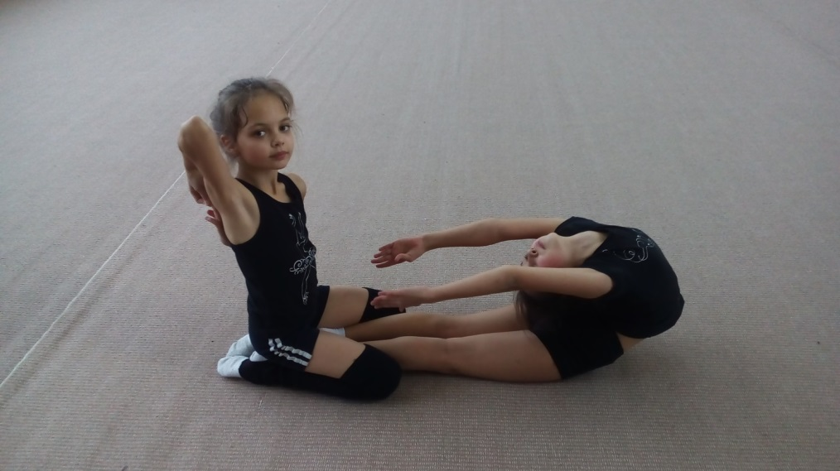

Несколько упражнений на укрепление рук: ходьба на руках с помощью партнера; ходьба на руках «крокодильчик»; отжимание.
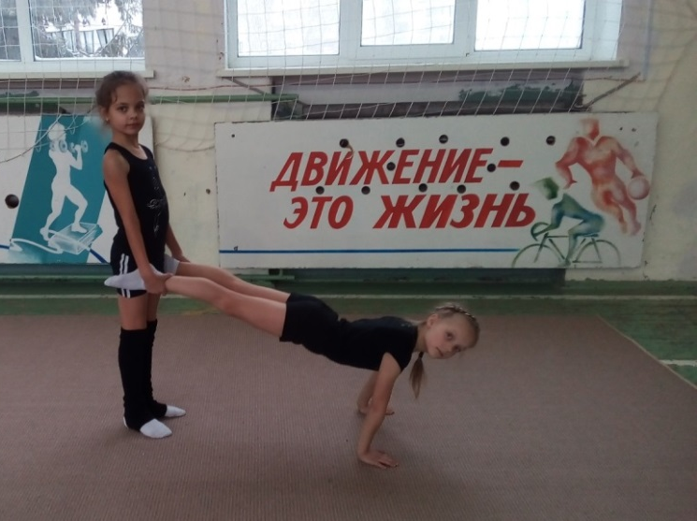

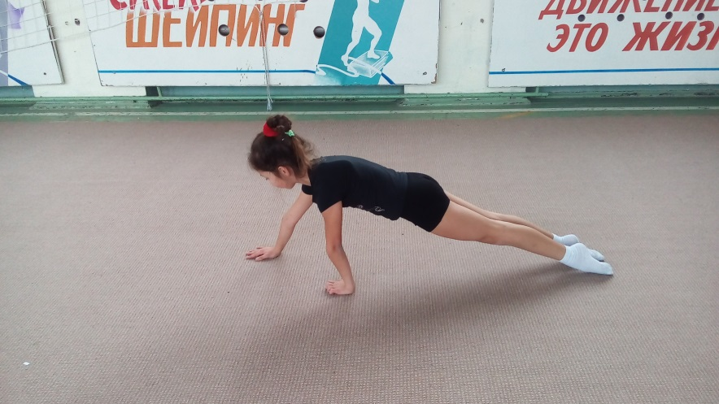
Как правильно тянуть колени
- Присесть на пол, пятки положить на возвышение 10-30см, взрослый не сильно, равномерно "давит" на обе ноги ниже коленной чашечки на 2см, продолжать удерживать 2-3 минуты.
- Наклоны вперед, сидя на полу, стопы тянуть на себя, повторить 3-4 раза.
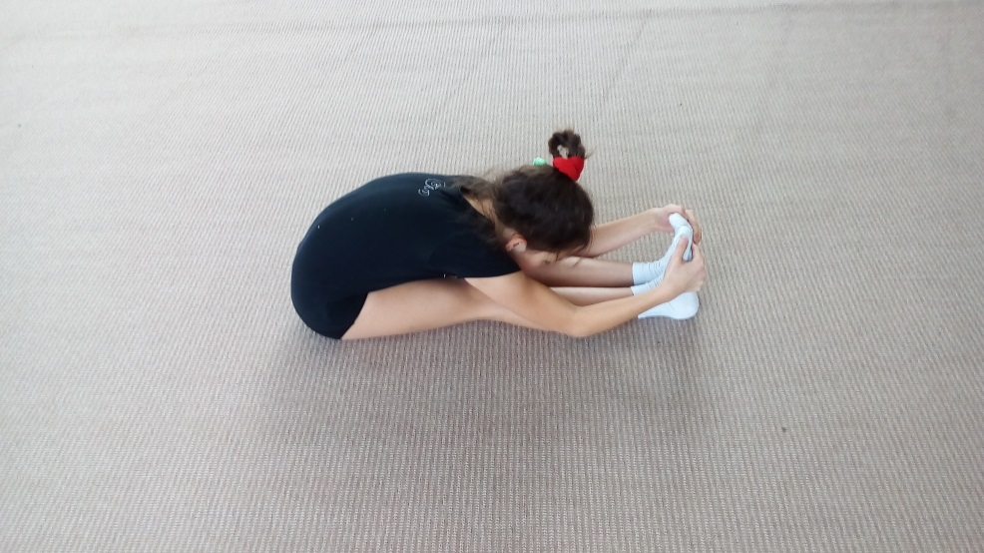

Упражнения для стоп
- Сбор карандашей пальцами стоп и удерживание карандаша по 1 минуте.
- Встать на нижнюю планку шведской стенки обеими стопами так, чтобы пятки вниз свисали. Руками взяться за перекладину на уровне лица. И подниматься на носочки до конца и опускаться вниз до полного натяжения в области щиколотки. Сначала по 15 раз, через две недели усилить нагрузку: сначала увеличить количество повторений, а после перенести нагрузку на каждую ногу по отдельности.
- На ковре упражнение «гусинички». Встаньте ровно, стопы по 6 позиции. За счет сгибания пальцев ног двигаетесь вперед.
- упор-присев на взъёмах - подвернуть пальцы вниз, выдавить подъемы вперед. И тянуть их под собственным весом от 1 до 5 минут.

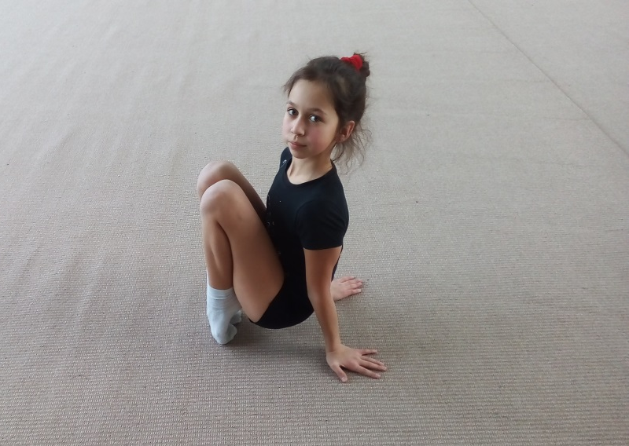
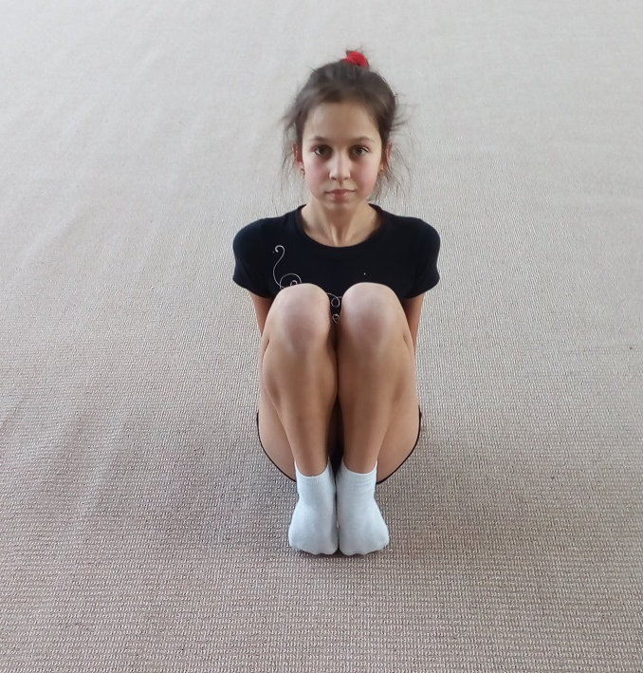

IV. Акробатическая подготовка
Акробатические упражнения в художественной гимнастике используются как средство физической и общей двигательной подготовки гимнасток. Они способствуют развитию силы, ловкости, координации и являются прекрасным средством тренировки вестибулярного аппарата. Способствуют воспитанию смелости и решительности.
Стойка на лопатка «березка» - положение лёжа на спине, ноги в потолок, придерживаем руками (руки в локтях согнуты, ноги вместе). Сначала будет очень сложно удержать ноги высоко, но с вашей помощью (придерживайте его ножки наверху) сделает это гораздо лучше.
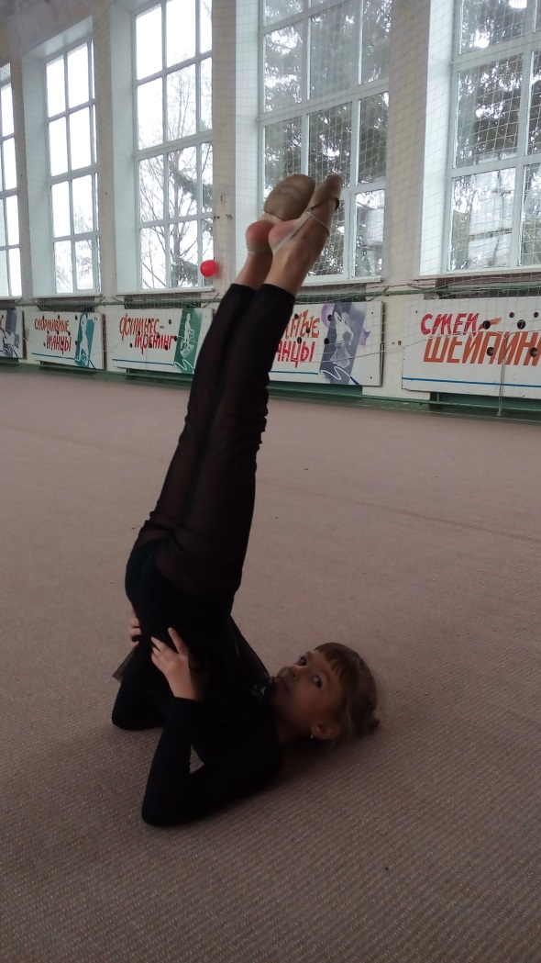
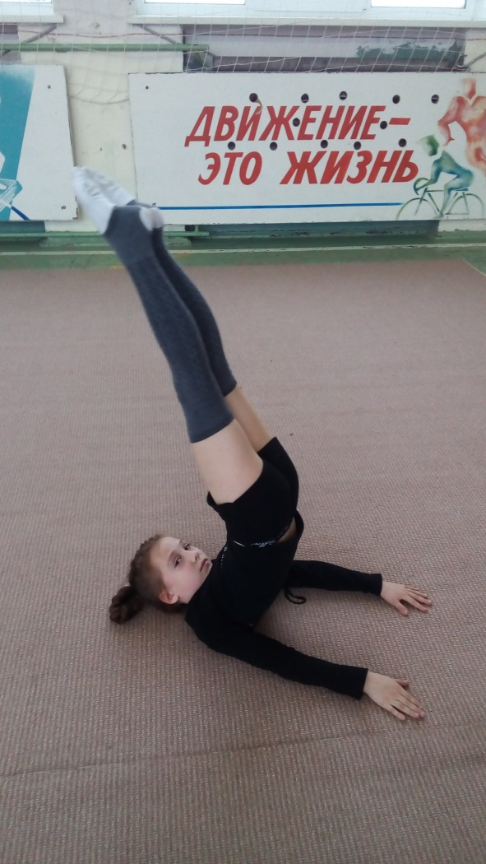

2. Стойка на груди.
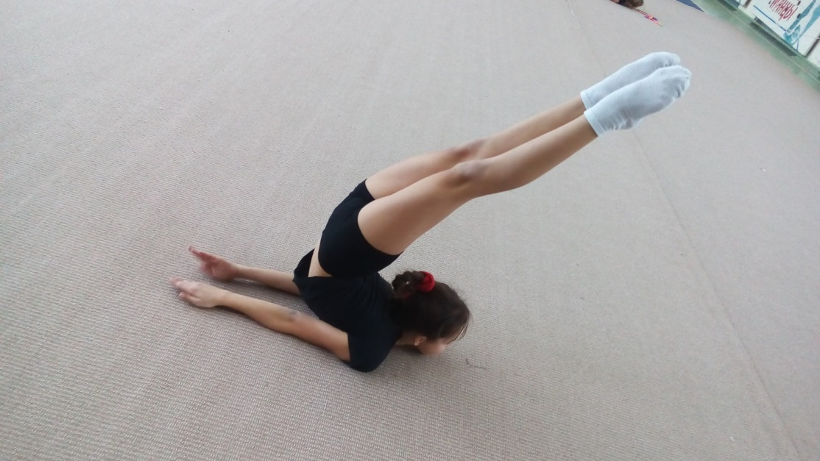

3. Стойка на руках - этот элемент является подготовительным упражнением к различным переворотам, которые изучаются после (колесо, переворот на две ноги, перевороты вперед и назад) В домашних условиях выполняется только в присутствии взрослого, с его помощью. Обязательно подстелив мягкий коврик. У свободной стены, подольше от домашних предметов.

4. Кувырки
Кувырок - это элемент, который юные гимнастки учат уже в первый год тренировок и которым потом пользуются на протяжении всей спортивной жизни. Кувырки бывают: вперед; назад, через плечо; боковой; «колобок». Сначала хорошо изучают основной кувырок, затем изучают различные варианты исполнения. Например: кувырок назад в полушпагат; боковой кувырок с разведением ног в стороны и т.д.

В первый год обучения идет освоение техники упражнений без предмета.
Основные базовые элементы:
- прыжковая подготовка: прыжки толчком двумя на месте и с продвижением, с различной работой рук, скачок, галоп, «козлик», со сменой ног, «чупа-чупс»;
- повороты: переступанием, скрестный, «пассе»
- равновесия: «пассе», «а
- рабеск», «казак»,
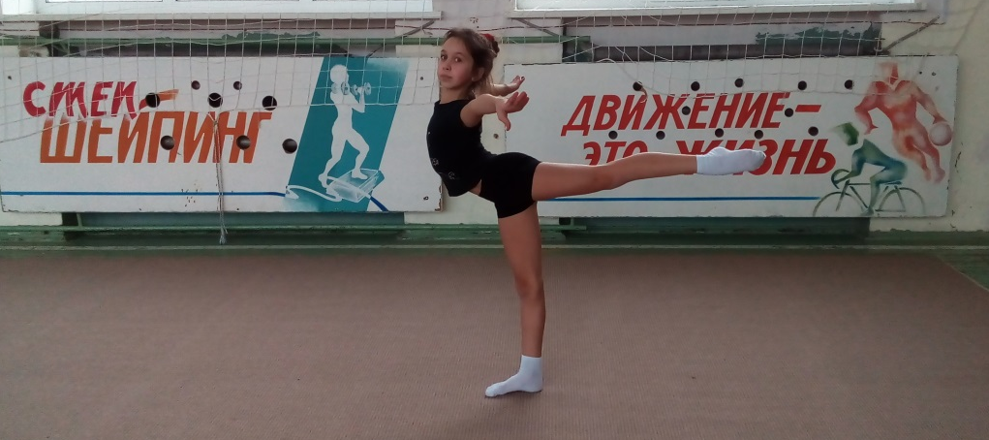
- волны телом, руками.

